商家ERP对接资质申请操作指南

申请ERP对接需要先申请对接资质

登录开放平台进入支持中心提交申请

等待小二审核

获得对接申请资质

审核通过

**流程简介**：

**资质申请分为2种情况：**

1. 店铺三皇冠以下或级别的商家或ＥＲＰ第三方开发商申请对接资质
2. **商城店铺商家申请对接资质**

第一种：店铺三皇冠以下级别的商家申请资质操作方法：

1、 如果您确实具备开发能力，可以将您的相关资质提交至支持中心，我们会7个工作日内进行审核评估后开放。服务中心申请方式：<http://my.open.taobao.com/>，登陆后点击“创建应用”

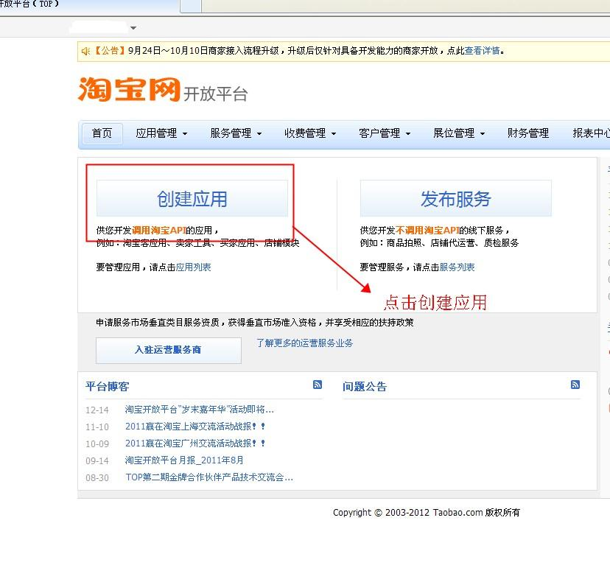

2、然后在下面页面点击“支持”：

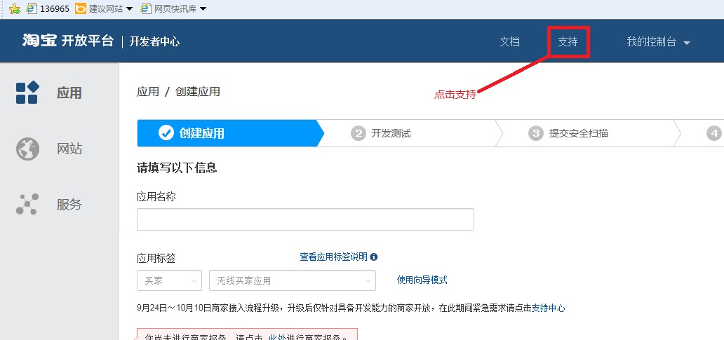

3、在跳转到下面页面后，点击“提问”

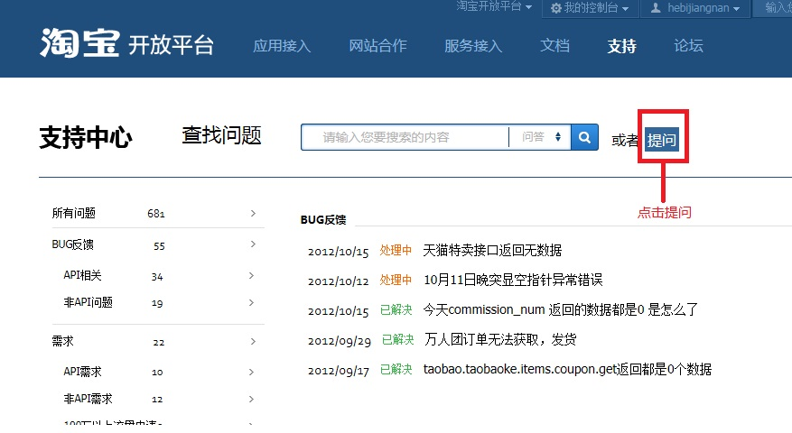

4、根据提示在提问页面进行申请申请。

问题分类：需求->非API需求  
问题标签：商家系统  
描述：参照”商业合作计划书”（[http://dl.open.taobao.com/sdk/TP合作商业计划书.zip](http://dl.open.taobao.com/sdk/TP%E5%90%88%E4%BD%9C%E5%95%86%E4%B8%9A%E8%AE%A1%E5%88%92%E4%B9%A6.zip)）填写内容  
截图：  
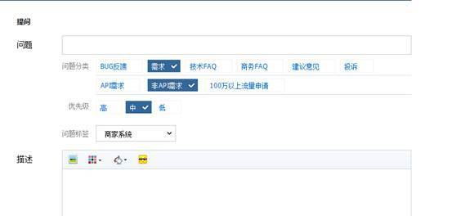

5、提交后耐心等待小二审核，小二在3个工作日内审核

6、审核通过后即可获得开放平台对接申请资质

**第二种：商城店铺商家申请对接资质**

１、登录淘宝开放平台（my.open.taobao.com），点击创建应用

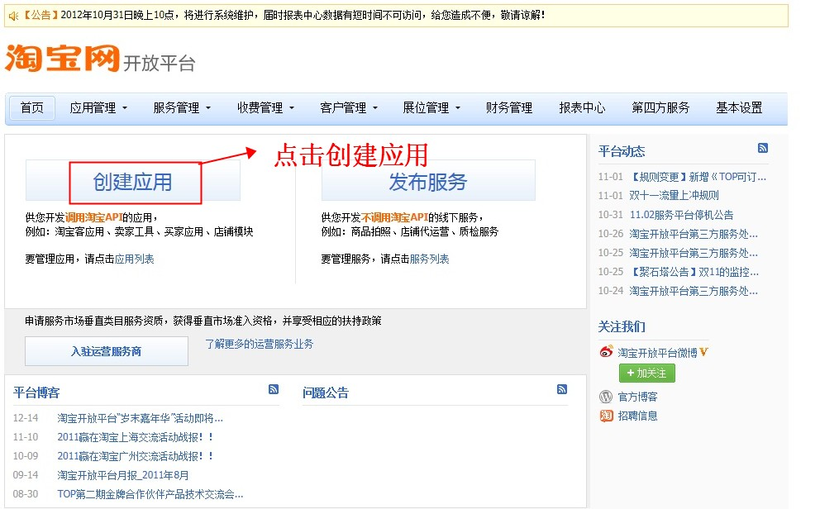

2、在弹出页面上点击图片指示位置进行资质报备

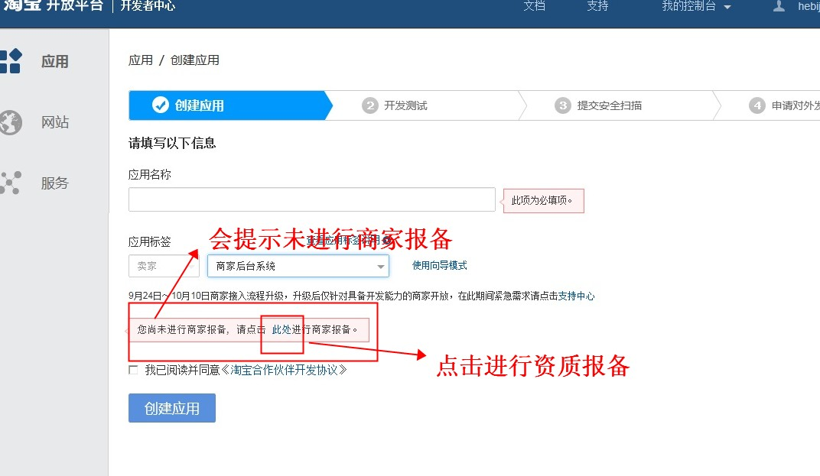

3、报备页面根据实际情况填写ERP所有者

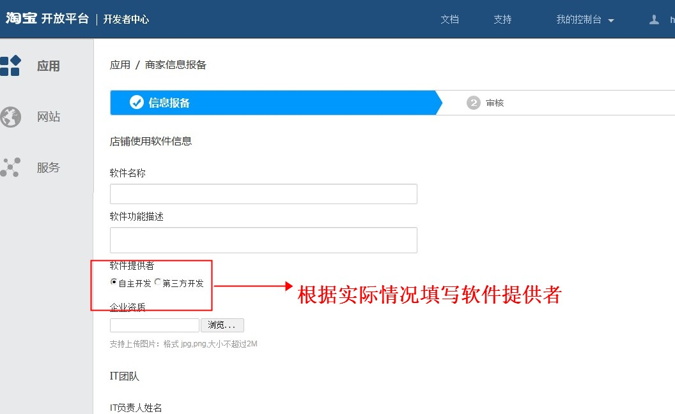

4、提交后耐心等待小二审核，小二在3个工作日内审核

5、审核通过后即可获得开放平台对接申请资质